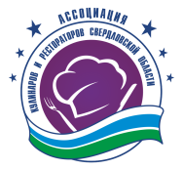 |  |  |  |  | 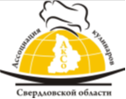
  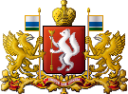
  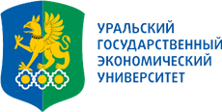
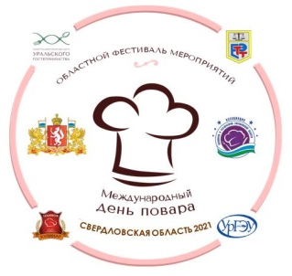
Областной Фестиваль мероприятий,
посвященный Международному
Дню повара -2022

Место проведения: | Уральский государственный экономический университет  г. Екатеринбург, ул.8-е Марта, 62, центральный вход,  Дом культуры
20 октября 2022 г.

Основные события Мероприятия:
- Седьмой областной молодежный конкурс по кулинарии
- Шестой областной конкурс кулинаров по рабочему (корпоративному) питанию «Достойному труду - достойное качество питания»
- Акция «Марш белого кителя»

Регламент проведения мероприятий

Регистрация участников Фестиваля, сбор гостей (зеркальный зал Дома культуры) | 9:00-10:00
Открытие Фестиваля, посвященного международному Дню повара, концертный зал Дома культуры | 10:00-10:30
СЕДЬМОЙ ОБЛАСТНОЙ МОЛОДЕЖНЫЙ КОНКУРС ПО КУЛИНАРИИ  АРТ-класс - индивидуальные соревнования без дегустации  Работа членов жюри подведение итогов | 10:30-12:30  до 13:30
ШЕСТОЙ ОБЛАСТНОЙ КОНКУРС КУЛИНАРОВ ПО РАБОЧЕМУ (КОРПАРАТИВНОМУ) ПИТАНИЮ  Практический класс – индивидуальные соревнования с дегустацией  Работа членов жюри подведение итогов | 10:30-13:30  до 15:00
Мастер-классы | 11:00-12:00  13:00-13:30  13:30-14:00
ТОРЖЕСТВЕННОЕ НАГРАЖДЕНИЕ ПОБЕДИТЕЛЕЙ  И УЧАСТНИКОВ ФЕСТИВАЛЯ | 14:30-15:00
АКЦИЯ «МАРШ БЕЛОГО КИТЕЛЯ» | 15:00-15:30
Заявки на участие направлять до 14 октября 2022 года в Оргкомитет: o.mekerova@egov66.ru

